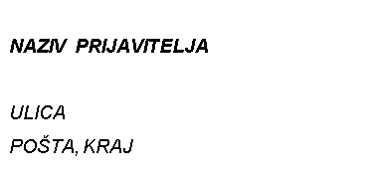

NE ODPIRAJ! – OBČINA BREŽICE
»PRIJAVA NA JR ZDRAVSTVENEGA IN Cesta prvih borcev 18
SOCIALNEGA VARSTVA 2021«
8250 BREŽICE

